

Тезисы доклада

- НАЗВАНИЕ ДОКЛАДА:
Реализация инструмента анкетирования на основе системы онлайн-тестирования знаний iq.karelia.ru
Implementation of questionnaire engine on the basis of iq.karelia.ru online test system

- АВТОРЫ:
Соловьев А. В., Ершова Н. Ю., Мощевикин А. П.
Soloviev A. V., Ershova N. Y., Moschevikin A. P.

- ОРГАНИЗАЦИЯ (полное наименование, без аббревиатур):
Петрозаводский государственный университет
Petrozavodsk State University

- ГОРОД:
Петрозаводск
Petrozavodsk

- ТЕЛЕФОН:
+7-8142-711001

- ФАКС:
+7-8142-711000

- E-MAIL:
avsolov@lab127.karelia.ru

- АННОТАЦИЯ:
Описано применение системы онлайн-тестирования знаний (СОТЗ) iq.karelia.ru в качестве программного инструмента онлайн-анкетирования.
This thesis describes the application of iq.karelia.ru online test system as online questionnaire engine.

- КЛЮЧЕВЫЕ СЛОВА:
система онлайн-тестирования знаний, онлайн-анкетирование
online test system, online questionnaire engine

- ТЕКСТ ТЕЗИСОВ ДОКЛАДА:

Анкеты, опросники и тесты в широком смысле являются системой вопросов, объединенных общей темой, исследовательским замыслом и ориентированных на выявление количественных и качественных характеристик объекта анализа. Если цель исследования – оценка уровня освоения знаний по какой-либо дисциплине, то такая система вопросов обычно называется тестом и предполагает подсчёт общего балла по ключам к каждому вопросу. Если же исследование направлено на анализ общественного мнения, психологических свойств личности или несёт маркетинговый характер, то, как правило, речь идёт об анкете или опроснике. Они могут состоять как из открытых, так и из закрытых вопросов.
Закрытый вопрос – тот, на который приведён полный набор вариантов ответов. Для открытого вопроса ответ указывается (вписывается, впечатывается) тестируемым. В психологии системы из открытых вопросов обычно упоминаются как анкеты, а системы из закрытых вопросов – как опросники. Системы, включающие вопросы обоих типов, могут именоваться и так, и так.
С точки зрения реализации программного инструментария эти системы вопросов принципиально не отличаются. Именно поэтому время от времени возникающие задачи по проведению анкетирования решаются при помощи системы онлайн-тестирования знаний (СОТЗ) iq.karelia.ru [1], которая разрабатывается и поддерживается кафедрой информационно-измерительных систем и физической электроники ПетрГУ с 2002 г.
Фактически первая реализация анкеты-опросника на базе СОТЗ появилась на этапе запуска веб-сервиса – «Тест для самоутверждения». Смесь полушуточных вопросов и вопросов из серии общих знаний, с одной стороны, позволила изучить аудиторию сайта, а с другой – отладить систему оценки знаний тестируемых, а также функционирование системы в целом.
В 2006 г. для реализации режима анкеты в атрибуты теста был добавлен атрибут «анкета/опросник». В этом режиме отключается весовой балл для вариантов ответов. Балл за прохождение теста не выставляется (рис. 1). Вопросы и варианты ответов не перемешиваются. Это позволило внедрить в систему опрос «Анкета опытного пользователя iq.karelia.ru», с помощью которого авторы получают обратную связь от аудитории сайта.

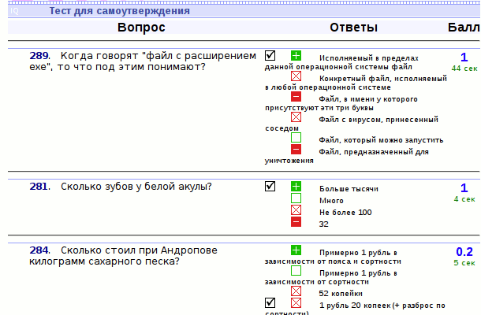 | 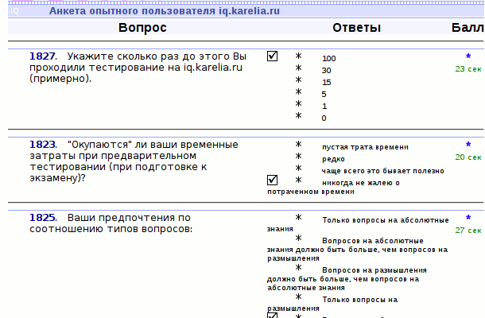
Рисунок 1 — Протоколы прохождения для обычного теста (слева) и для анкеты-опросника (справа).

В качестве примера можно привести также тест «Анкета первокурсника». Его появление связано с ежегодным опросом общественного мнения студентов первого курса «Качественный состав абитуриентов и их мотивация к поступлению в ПетрГУ», проводимым лабораторией социологических исследований института истории, политических и социальных наук ПетрГУ.
Для опросников достаточно распространён такой вариант вопросов, в которых ответом является численное значение в долях от 0 до 1, либо в процентах, либо в градациях (небольшое целое число), количественно описывающее характеристику, заявленную в вопросе. Поскольку вопросы закрытого типа более удобны в обработке, то составители опросников для таких вопросов чаще всего выбирают вариант с градациями (например, от 1 до 5).
Опросник с вопросами описанного типа потребовалось реализовать в 2016 г. в качестве обратной связи для слушателей дистанционного курса «Многофункциональные инерциальные системы на базе МЭМС-датчиков» дополнительной образовательной программы (ДПО) в области разработки и производства многокристальных сборок инерциальных систем на базе МЭМС с наноразмерным масштабом компонентов. ДПО разрабатывалась в рамках сотрудничества с Фондом инфраструктурных и образовательных программ РОСНАНО. Обязательным являлась апробация программы.
Этап апробации, как правило, сопровождается сбором и анализом данных о процессе и результатах реализации ДПО, что необходимо для внесения изменений, повышающих качество программы. Поскольку в апробации данной программы принимало участие более 120 слушателей, было решено использовать электронный вариант анкеты.
Чтобы отличить визуализацию вопросов с ответом-градацией от обычных вопросов закрытого типа, в тесте с атрибутом «анкета» специальным образом обрабатывается такой параметр вопроса как «сложность» [2]. В обычных тестах сложность вопроса влияет на весовой балл, выставленный за вопрос. Но в анкетах/опросниках этот параметр не использовался, поскольку балл не рассчитывается. Таким образом, значение параметра «сложность» определяет способ визуализации вопроса анкеты (рис. 2). Удалось ввести новый параметр визуализации вопроса без изменения структуры базы данных.

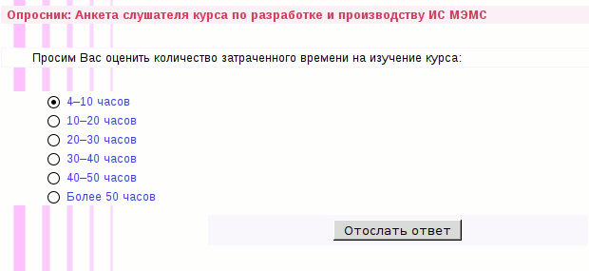 | 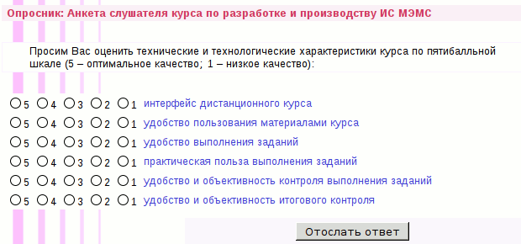
Рисунок 2 – Отображение обычного закрытого вопроса (слева) и вопроса с ответами-градациями (справа)

Для вопросов этого типа был также модифицирован сценарий статистики по вопросу. Вопросы с ответом-градацией могут содержать несколько шкал (если, например, в вопросе речь идёт о нескольких характеристиках одного объекта). Сценарий статистики агрегирует информацию по каждой шкале отдельно (рис. 3).

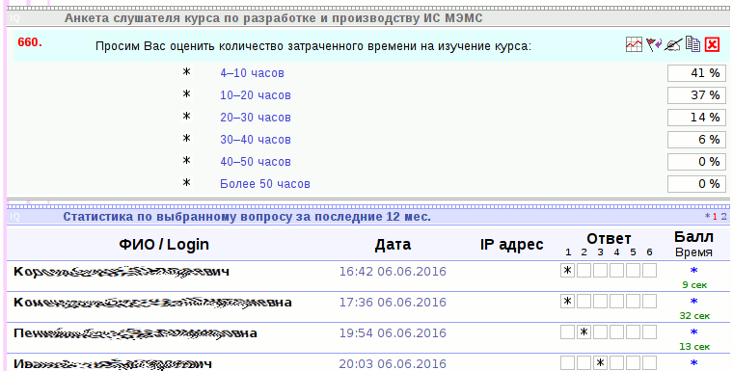 | 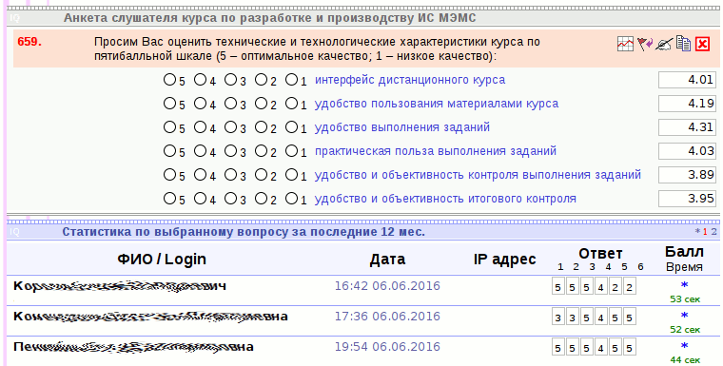
Рисунок 3 – Статистика по обычному закрытому вопросу (слева): для каждого варианта приводится доля выбравших его пользователей по отношению ко всем вариантам; статистика по закрытому вопросу с ответами-градациями (справа): средняя градация рассчитана для каждого варианта независимо

С одной стороны, реализация инструмента анкетирования на основе системы онлайн-тестирования знаний iq.karelia.ru позволяет расширить функциональные возможности системы тестирования, получив быстрый и качественный результат первичной обработки электронных опросников, и автоматизировать сам процесс анкетирования, увеличив количество его участников. С другой стороны, само наличие такого инструмента безусловно необходимо в качестве обратной связи при опробации различных образовательных модулей, формирующих профессиональные компетенции ИТ-специалистов или специалистов инженерных направлений подготовки [3].

1. Мощевикин А. П., Соловьев А. В. Система on-line тестирования iq.karelia.ru // IT-инновации в образовании: Материалы всерос. научно-практ. конф. – Петрозаводск : Изд-во ПетрГУ, 2005. – С. 171–175.
2. Соловьев А. В., Мощевикин А. П. Использование системы онлайн-тестирования знаний iq.karelia.ru для разработки контрольно-измерительных материалов по различным дисциплинам // Материалы IX всерос. научно-практ. конф. "Научно-образовательная информационная среда XXI века". – Петрозаводск, 2015. – С.168–171. – Режим доступа: http://it2015.petrsu.ru/publication.php.
3. Ершова Н. Ю., Мощевикин А. П., Кипрушкин С. А. Формирование профессиональных компетенций специалистов в области информационных технологий // Высшее образование сегодня. – 2012. – № 3. – С. 24–27.

